①会社ごとに微妙に値段が違う
fxddかデューカスからデータを持ってきてテストしている。
バックテストのデータ提供会社とMT4の会社が同じなら、一致するはず。(検証はしていない)

会社ごとに微妙に値段は違うので、バックテストがズレる要因になる。

解決策はfxddかデューカスで取引することだが、誤差の範囲が小さく、スプレッドの違いが大きい場合は変えない方がいい。

②時間取得関数
Hour()はサーバ時間を返すが、バックテスト中はローカルの時間を返す。
Landでは9時間ほどの違いがある。

時間取得関数、特に日足以上の足を使う時、結果がズレる要因になる。

解決策としては、TimeLocalを使うというのがある。

③日足と週足の開始時間の違い
Hour()をすると、Landでは9時間ほどの違いがある。

日足や週足の開始時間もずれていると見ている。

解決策として、日足は
if TimeLocalHour == 7 &&TimeLocalHour == 1
array = Closeの0~23の配列
high = 配列の最高値を取り出す関数
close = array[23]

みたいなのでできるか

コードを書けば解決できる見込み

・LANDの日足は大分違った
・Titanの日足はだいたい合っていた
・LANDの時間足は大体合っていた

④iCloseなどでの取得ミス
0や不正確な値を返したりする。
週始めは先週の終値が取得できなかったりした。

また、EAをセットしたばかりの頃、不正確な値が返ってきたりした。

定期的に発生ならば解決策はなし

iCloseではなく、Closeを使うと違うか？

0秒では不正確のようだった
10~20秒経つと大丈夫なよう

切り替わった直後がNGか

⑤1分足を使う
不正確になるとの噂

⑥ちゃんとeaを削除・停止しない。
稼働中のeaの上からeaをドラッグ&ドロップした時、emailが送られなかった。
email変数がリセットされなかった？

⑦スリッページの違いで取引するかしないか

⑧過去コードのdiffの影響

diff = TimeCurrent() - OrderOpentime()

orderopentimeだと口座全体の一番直近のorder開始時間になってしまう。
なので、diff使いたい場合は、
datetime order_open_time;

ordersendの直後に
order_open_time = Timelocal;

とかがいいんじゃないか

diffはローカル変数なので週末にターミナル閉じると
diffがリセットされてしまうのではないか

だから、ローカルの方が取引回数が多かったか

⑨時間足の切り替えや日をまたいだ時
週始めでweekが０になっていたり
1時間足の切り替え直後の2:00の0秒とかは最初のemailだけ値段が違っていたりする。

切り替わるタイミングを確認して、ロジックを作ろう

⑩iMAとかの指標関数
これも証券会社毎に4時間足や日足が違う可能性があり、
関数への引数で自作の配列などを渡せないので、これを使うとなるときついかもしれない。

11 fxddのヒストリカルデータがずれている
価格が不正確なのか、時間帯がずれているのか不明
かなり大きくずれている

デューカスは大丈夫だった

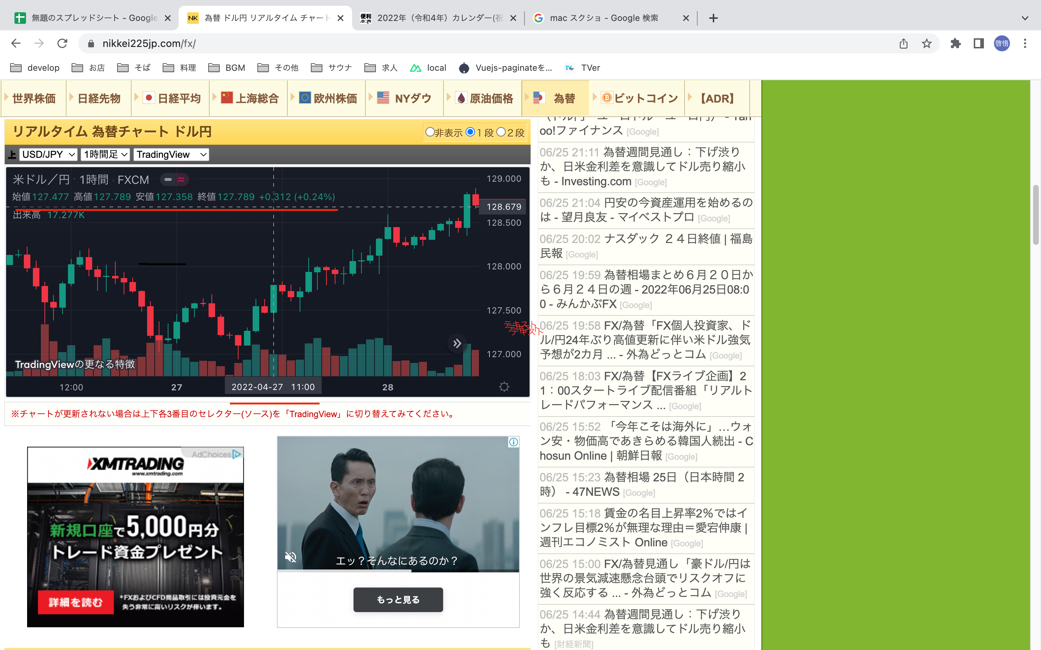
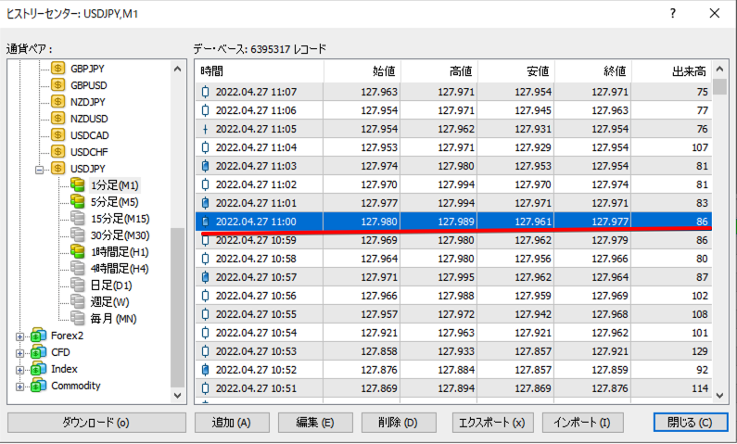

12 MT4の起動バッジが起動していない時がある。
起動バッジにメール通知を設定するか、EAに起動メールを義務づける
毎週バッジの起動とEAの起動を目視で確認する。

